Exploration de la dorsale médio-Atlantique par le sous-marin Nautile
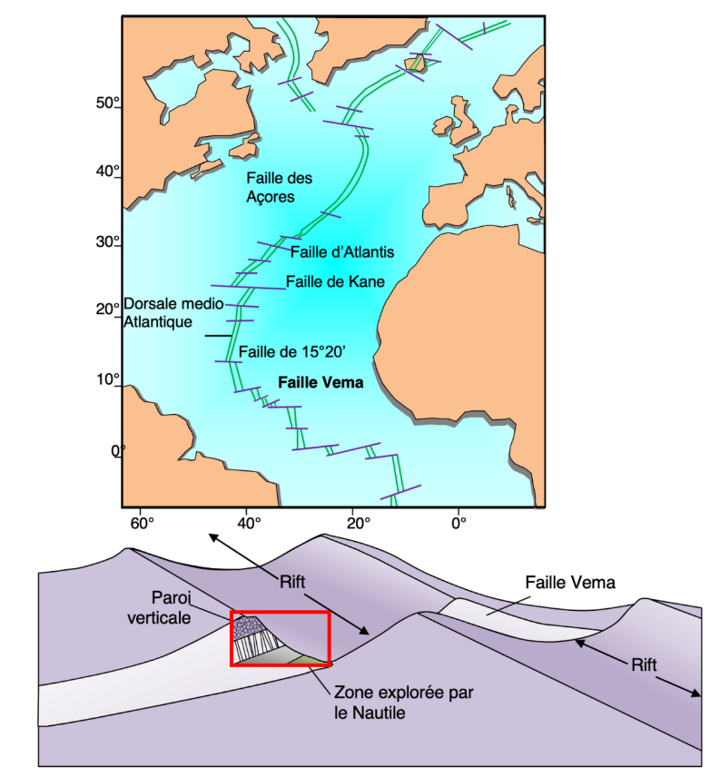
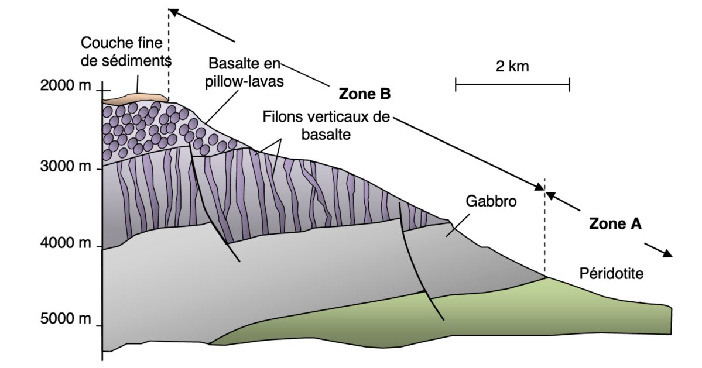
Exploration de la dorsale médio-Atlantique par le sous-marin Nautile

